60. JOLAS ETXEA Txapelketa
2014.AÑORGA K.K.E.
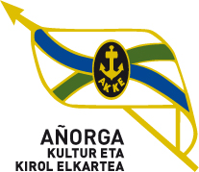

LARUNBATA MAIATZAK 17 10:00 H.

Final zortzirenak

JUBENILAK

Chiapuso - Beloki (A.Saiaz
Aizpurua – Arce (Buruzgain

Agirre – De la Calle (Zaramaga
Lasa – Unanue (Azkoitia

KADETEAK

Elola – Irazu (Gazteleku
Garcia – Cordon (Oberena

